ОТЧЕТ
о проведенном мероприятии
в рамках IX Международного научного студенческого конгресса
«Цифровая экономика: новая парадигма развития»

Кафедра «Государственное и муниципальное управление»
№ | ВОПРОСЫ |  | ДАННЫЕ
1. | Тема мероприятия |  | Цифровая экосистема государственного и муниципального контроля
2. | Форма проведения мероприятия (конференция, лекция, мастер-класс, семинар, дискуссия, деловая игра, презентация и т.д.) |  | Круглый стол
3. | Дата и место проведения |  | 17 апреля 2018 г.  Улица Тверская, д. 22/3, ауд.115
4. | Кол-во и состав участников (в том числе от Финуниверситета и приглашенных) |  | - Бухарина Е.М.  - Мамаева А.К.  - Вергейчик М.А.  - Захарова П.А.  - Сейдалин А.Ж.  - Калинова В.Д.  - Комарова С.А.  - Миюзов Р.Е.  - Мукашева С.Е.  - Шаюк Е.И.  - Рубцова К.Е.  - Шевченко Н.А.  - Степанова Е.А.  - Фролова А.А. | - Полуничева О.С.  - Кравченко Е.А.  - Мурадян А.Л.  - Рустамов Э.А.  - Убирия Д.Г.
5. | Обобщающая оценка мероприятия (кратко) |  | На мероприятии студентами представлены предложения о возможных перспективах снижения (исключения) личного взаимодействия инспекторского состава государственных (муниципальных) органов с проверяемым объектом при внедрении цифровых технологий в контрольные мероприятия.
6. | Фото (2-3 фотографии с мероприятия), другие дополнительные материалы  (при наличии) |  | 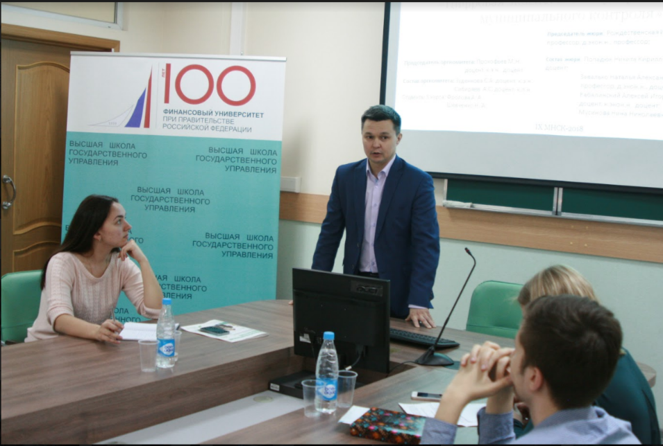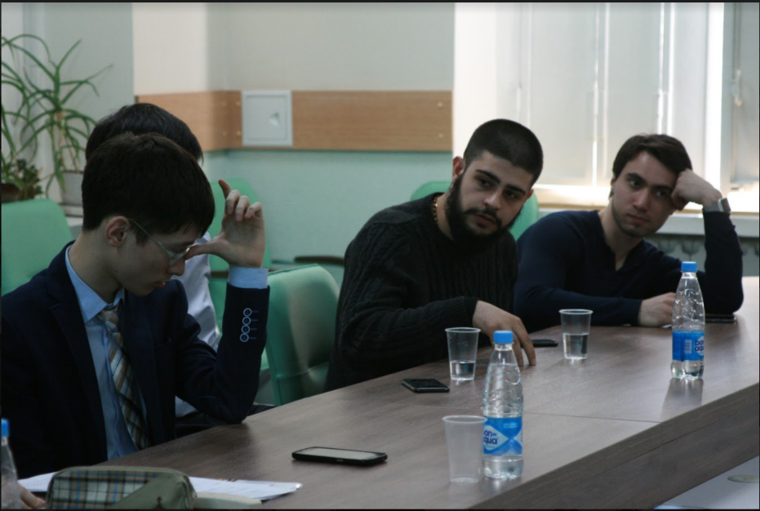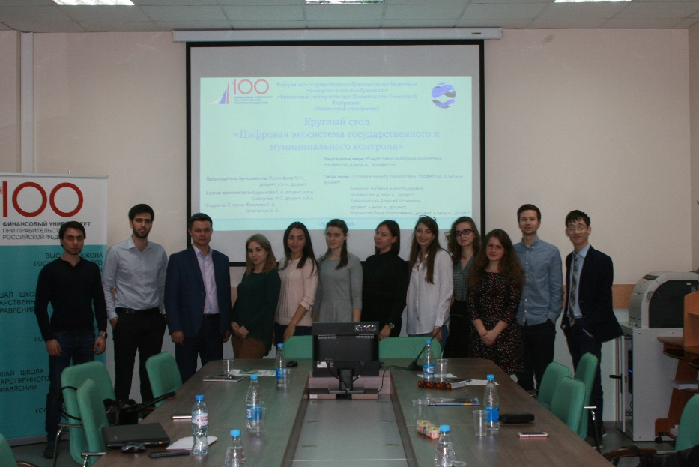
7. Победители секции IX МНСК:

Диплом 1-й степени
Один диплом (не более 3-х авторов)
№№ | Ф.И.О (полностью) | Факультет,  группа | Тема научно-исследовательской работы |  | Научный руководитель  (Ф.И.О., уч. ст.,  уч. зв., должность)
1 | 2 | 3 | 4 |  | 5
1 | Рубцова Кристина Евгеньевна, Шевченко Нина Алексеевна | ГМУ3-4 | Использование RFID системы при проведении лицензионного контроля за фармацевтической деятельностью |  | Прокофьев Михаил Николаевич, к.э.н., доцент, доцент
Диплом 2-й степени
2 | Миюзов Роман Евгеньевич | ГМУ3-4 | Анализ контроля за предоставлением государственных услуг в городе Москве |  | Панина Ольга Владимировна, к.э.н., доцент, доцент
3 | Калинова Виктория Дмитриевна | ГМУ3-4 | Потребительские телешоу, как электронный инструмент потребительского контроля |  | Богатырев Евгений Дмитриевич, д.филос.н., профессор, профессор
Диплом 3-й степени
4 | Комарова Софья Анатольевна, Полуничева Ольга.Сергеевна | ГМУ4-2 | Инновационные пути развития современных информационных систем в сфере размещения государственных закупок |  | Братарчук Татьяна Витальевна, к.э.н., доцент, декан Подготовительного факультета
5 | Бухарина Екатерина Максимовна, Мамаева Анна Константиновна | ГМУ3-4 | Государственный контроль в сфере здравоохранения, направленный на выявление и устранение неквалифицированных кадров |  | Барменкова Наталья Алексеевна, к.э.н., доцент, доцент
6 | Фролова Анастасия Александровна | ГМУ3-4 | Электронный государственный контроль в сфере образования |  | Плотицына Любовь Александровна, д.э.н., профессор, профессор
Модератор секции |  |  | к.э.н., доцент Токмурзин Тимур Маратович
Председатель жюри  (должность, ФИО): |  |  | Профессор Рождественская Ирина Андреевна
Члены жюри (должность, ФИО):  (не более 4-х) |  |  | 1. Профессор Попадюк Никита Кириллович  2. Профессор Завалько Наталья Александровна  3. Доцент Мусинова Нина Николаевна  4. Доцент Кабалинский Алексей Игоревич
8. Отчет подготовил:
ФИО (полностью) |  |  | Токмурзин Тимур Маратович
Должность |  |  | Доцент кафедры ГМУ
Ученая степень |  |  | к.э.н.
Ученое звание |  |  | -
Контакты  (моб.тел., эл.почта) |  |  | +7(905)594-55-35,  ttokmurzin@fa.ru
*Подписанные отчеты представляется в электронном виде в Отдел организации и координации научной деятельности с пометкой «Наименование подразделения-отчет МНСК» (эл. адрес: event@fa.ru). (125993, (ГСП-3), г. Москва, Ленинградский пр-т, 53, комн.6.13)

Заместитель заведующего
кафедрой по научной работе _____________________ Н.Л. Красюкова

